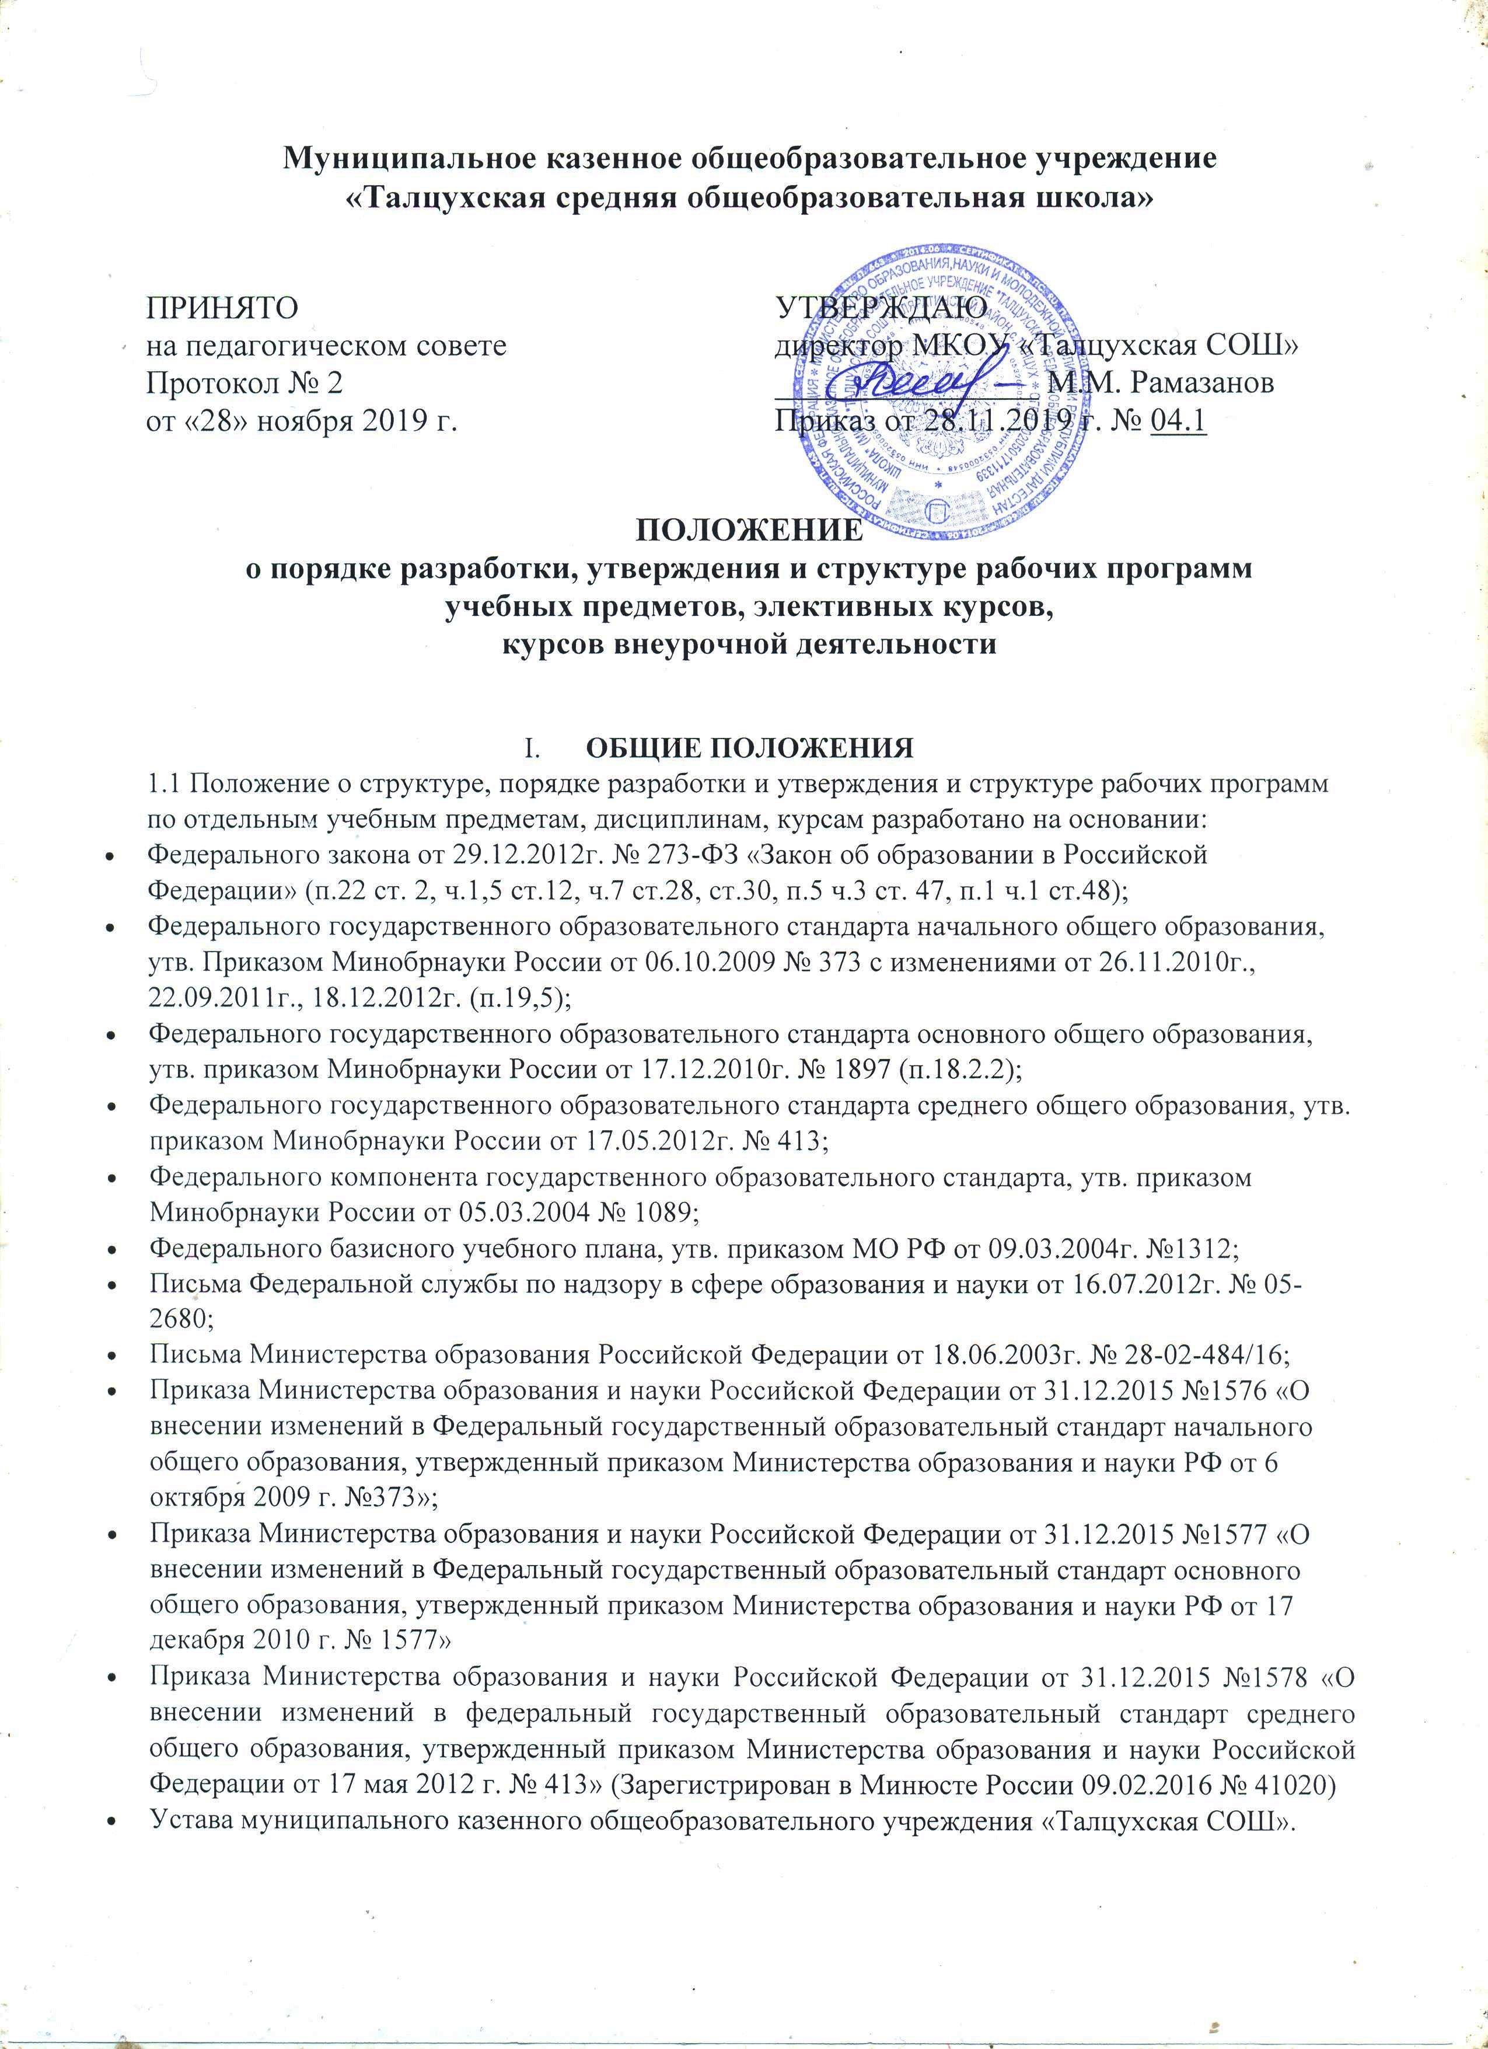

* Устава муниципального казенного общеобразовательного учреждения «Талцухская СОШ».

1.2. Настоящее положение определяет структуру, порядок разработки и утверждения рабочей программы учебного курса, предмета и дисциплины (модуля) в МКОУ «Талцухская СОШ».

Рабочая программа по отдельным учебным предметам, курсам, дисциплинам (модулям)

* ***нормативный*** документ, определяющий объем, порядок, содержание изучения и преподавания учебного курса, предмета, дисциплины (модуля), основывающегося на типовой программе по учебному предмету, требования к уровню подготовки обучающихся (выпускников) в соответствии с федеральными государственными образовательными стандартами;
* ***индивидуальный*** инструмент педагогического работника, определяющий оптимальное и необходимое для конкретного класса (группы) содержание, формы и методы организации образовательного процесса с целью получения результата, соответствующего требованиям стандарта;
* ***основной компонент*** ООП НОО и ООП образовательной организации, являющийся средством фиксации содержания образования на уровне учебных предметов (предусмотренных учебным планом и планом внеурочной деятельности ОО).

1.3. Рабочая программа является составной частью образовательной программы МКОУ «Талцухская СОШ».

1.5. Рабочая программа нацелена на практическую реализацию федерального государственного образовательного стандарта при изучении конкретного предмета, курса, дисциплины (модуля) с учетом особенностей образовательной политики ОО; статуса ОО; образовательных потребностей и запросов обучающихся; особенностей контингента обучающихся в каждом классе.

1.6. Задачи Рабочей программы:

- *конкретное определение содержания*, объема, порядка изучения курса, предмета, учебной дисциплины (модуля) с учётом целей, задач и особенностей учебно-воспитательного процесса образовательной организации и контингента обучающихся;

- *практическое обеспечение* достижений планируемых результатов освоения основной образовательной программы школы.

1.7. Функции Рабочей программы:

* *нормативная*функция определяет обязательность выполнения программы в полном объеме;
* *целеполагания*функция определяет ценности и цели, ради достижения которых она введена в ту или иную образовательную область;
* *определения содержания* образования фиксирует состав элементов содержания, подлежащих усвоению обучающимися (требования к минимуму содержания), а также степень их трудности;
* *процессуальная* функция определяет логическую последовательность усвоения элементов содержания, организационные формы и методы, средства и условия обучения;
* *организационно-планирующая* функция предусматривает выделение этапов обучения, структурирование учебного материала, определение его количественных и качественных характеристик на каждом из этапов;
* *информационно-методическая* функция позволяет всем участникам образовательного процесса получить представление о целях, содержании, последовательности изучения учебного материала, а также путях достижения личностных, метапредменых и предметных результатов освоения ООП НОО и ООП средствами данного учебного предмета.

1.8. Количество часов, отводимых на освоение Рабочей программы, должно соответствовать учебному плану МКОУ «Талцухская СОШ». Обязательный минимум содержания каждой Рабочей программы устанавливается в соответствии с примерной образовательной программой и федеральным государственным образовательным стандартом.

**II. ТЕХНОЛОГИЯ РАЗРАБОТКИ РАБОЧЕЙ ПРОГРАММЫ**

2.1. Рабочая программа составляется педагогами школы по определённому учебному курсу, предмету, дисциплине (модулю) на класс (группу), параллель или ступень обучения.

2.2. Проектирование содержания образования на уровне отдельного учебного курса, предмета, дисциплины (модуля), осуществляется индивидуально каждым педагогом в соответствии с уровнем его профессионального мастерства и авторским видением дисциплины (образовательной области).

2.3. Допускается разработка Программы коллективом педагогов одного предметного методического объединения. Данное решение должно быть принято коллегиально.

2.4. Возможные варианты использования и оформления педагогом Рабочей программы:

* использование примерной программы, примерной программы с внесенными изменениями. В данном случае в пояснительной записке указывается % внесенных изменений, обосновывается причина изменений, указывается учебник, учебное пособие, на который составлена данная программа;
* 100% использование имеющейся авторской программы (как правило, программы автора учебника), в данном случае делается пометка в пояснительной записке;
* использование авторской программы (программы авторов учебника) с внесенными изменениями (не более 20%). В данном случае в пояснительной записке фиксируется % внесенных изменений, указываются внесенные изменения, обосновывается причина изменений;
* авторская программа учителя (целесообразна для инновационных программ, позволяющих получать качественно новый результат), в данном случае прикладываются результаты рецензирование, оценка внутренней и внешней экспертизы.

**III. СТРУКТУРА И СОДЕРЖАНИЕ РАБОЧЕЙ ПРОГРАММЫ**

3.1. Структура Программы является формой представления учебного курса, предмета, дисциплины (модуля) как целостной системы, отражающей внутреннюю логику организации учебно-методического материала.

3.1.1. Структурными элементами Рабочей программы, реализующей ФГОС, являются:

1) титульный лист;

2) пояснительная записка;

**Обязательные разделы**:

3) планируемые результаты освоения учебного предмета, курса;

4) содержание учебного предмета, курса;

5) тематическое планирование.

***Приложение:***

7) календарно-тематический план

3.1.2***. Титульный лист*** (Приложение №1) - структурный элемент программы, содержащий сведения:

* полное наименование образовательной организации (в соответствии с лицензией, Уставом), в которой реализуется Рабочая программа;
* грифы рассмотрения, рекомендации к утверждению и утверждения Рабочей программы;
* полное наименование Рабочей программы с указанием учебного курса, предмета, дисциплины (модуля); класса (типа класса, параллели), на которой изучается данный предмет, курс;
* срок реализации данной Программы (период, на который составлена Рабочая программа);
* сведения об учителях - составителях Рабочей программы (одного или нескольких): фамилия, имя, отчество; квалификационная категория;
* год составления Рабочей программы;
* место (населённый пункт) нахождения образовательной организации.

3.1.3. ***Пояснительная записка*** должна быть лаконичной и отражать следующие основные моменты:

* название учебной программы (примерной или авторской) с указанием наименования, автора и года издания, на основе, которой разработана рабочая программа;
* используемый учебно-методический комплект;
* количество учебных часов, на которое рассчитана рабочая программа;
* цели и задачи данного учебного предмета в области формирования системы знаний, умений (задачи формулируются в соответствии со стандартом);
* новизна данной рабочей программы, ее отличие от примерной или ранее действовавшей, обоснование внесенных изменений;
* межпредметные связи: на какие учебные предметы опирается данный предмет, для каких предметов он является базой; если эти связи сильны, то целесообразно отметить, как они могут быть реализованы;
* особенности организации учебного процесса по предмету; предпочтительные формы организации учебного процесса и их сочетания.

В пояснительной записке могут быть даны пояснения к каждому из разделов программы и краткие методические указания по изложению теоретического материала, выполнению лабораторных работ и практических занятий, а также пояснения, обусловленные требованиями реализации регионального компонента, специфики образовательного учреждения.

3.1.4. ***Планируемые результаты освоения учебного предмета***, курса, дисциплины (модуля) - структурный элемент Программы, определяющий основные личностные (личностные УУД), метапредметные (познавательные УУД, регулятивные УУД, коммуникативные УУД, формирование ИКТ-компетентности обучающихся, основы учебно-исследовательской и проектной деятельности, стратегии смыслового чтения и работа с текстом) и предметные результаты освоения конкретного учебного предмета, курса должны отражать уровень подготовки учащихся на конец учебного года в соответствии с ФГОС, образовательной программой образовательного учреждения.

3.1.5. Содержание учебного предмета, курса - основная часть программы. Он строится по разделам и темам в соответствии с учебно-тематическим планом рабочей программы.

Раскрывается суть содержания программы: ориентация содержания (научное, практическое, художественное, социальное, профориентационное и т.д.); характер освоения (развивающая, компенсирующая, углубленная, интенсивная, реабилитационная); профиль; направление.

При разработке следует опираться на обязательный минимум содержания государственного образовательного стандарта, примерную программу с учетом выбранной авторской. Все дидактические единицы должны быть отражены и конкретизированы в содержании учебного материала. Формулируются обобщенные требования к знаниям и умениям обучающихся по теме. Для приобретения практических навыков и повышения уровня знаний в рабочую программу необходимо включить практические и лабораторные работы, предусмотренные примерной программой.

Содержание рабочей программы может полностью или частично соответствовать содержанию авторской программы курса, при условии, что она соответствует ФГОС.

Образовательное учреждение может вносить изменения (не более 20%) в содержание примерной/типовой или авторской программы и в данном случае должно самостоятельно обосновать и определить содержание Рабочей программы с учетом особенностей при изучении предмета как поддерживающего основной профиль, классах специального (коррекционного) образования, классах компенсирующего образования и др.

В данном разделе указываются: название разделов / тем курса и их краткое содержание

3.1.6. Тематическое планирование – обязательный структурный элемент Программы, в котором должны быть отражены:

- название раздела с указанием количества часов, отведенных на его изучение,

- количество часов, отводимых на изучение каждой темы;

– перечень контрольных мероприятий (контрольных, лабораторных, практических работ, зачетов и др. с указание количества часов, отводимых на их проведение):

Изучаемая тема

Количество часов

общее

Виды контроля / Количество часов

Теория

Практика

**IV. ПОРЯДОК РАЗРАБОТКИ И УТВЕРЖДЕНИЯ РАБОЧЕЙ ПРОГРАММЫ**

4.1.1. Порядок разработки и утверждения Рабочей программы определяется данным Положением.

4.1.2. Разработка и утверждение Рабочей программы относится к компетенции образовательной организации и реализуется им самостоятельно. Утверждение Рабочей программы предполагает следующие процедуры:

- предварительное рассмотрение на заседании школьного методического объединения (по вопросам соответствия структуры и содержания Программ установленным требованиям) не позднее 31 мая текущего года, решение ШМО оформляется протоколом;

- предварительное согласование с заместителями директора по УВР не позднее 31 мая текущего года;

- внутренняя экспертиза (по вопросам соответствия структуры и содержания программ установленным требованиям) – июнь - август текущего года;

- корректировка программ – август текущего года;

- рассмотрение на заседании школьного методического объединения учителей-предметников не позднее 31 августа текущего года;

- согласование календарно - тематического планирования с заместителями директора по УВР не позднее 31 августа текущего года;

- утверждение Рабочей программы приказом директором школы.

После утверждения руководителем образовательной организации Рабочая программа становится нормативным документом, реализуемым в МКОУ «Талцухская СОШ».

4.1.3. При несоответствии Рабочей программы установленным требованиям данного Положения, члены экспертной группы накладывают резолюцию о необходимости её доработки с указанием замечаний и предложений по внесению изменений, конкретного срока исполнения. Доработанная Рабочая программа повторно представляется учителем на рассмотрение ШМО, заместителя директора по УВР, курирующего данного педагога.

4.1.4. Учитель-предметник может вносить изменения и дополнения в Рабочую программу по мере необходимости. Процедура внесения изменений и дополнений соответствует процедуре утверждения Рабочей программы.

4.1.5. Школа самостоятельно устанавливает сроки, на которые разрабатывается Рабочая программа, но не более, чем на пять лет.

**V. ДЕЛОПРОИЗВОДСТВО. ОФОРМЛЕНИЕ РАБОЧЕЙ ПРОГРАММЫ.**

5.1.1. Рабочая программа входит в состав программно-методического комплекса по предмету и является разделом основной образовательной программы ОУ.

5.1.2. Один экземпляр утвержденной Рабочей программы хранится у администрации в соответствии с номенклатурой дел (на бумажном и электронном носителях), второй экземпляр - у педагогического работника.

5.1.3. Титульный лист считается первым, но не нумеруется.

5.1.4. Требования к структуре Рабочей программы едины для всех работающих в данной школе учителей.

5.1.5. Тематическое планирование по учебному предмету, курсу обновляется ежегодно.

5.1.6. Рабочая программа должна быть оформлена в соответствии с требованиями. Текст набирается в редакторе Word for Windows шрифтом Times New Roman, кегль 12, межстрочный интервал - одинарный, переносы в тексте не ставятся, выравнивание по ширине, поля со всех сторон 2 см; центровка заголовков и абзацы в тексте выполняются при помощи средств Word, листы формата А4. Таблицы вставляются непосредственно в текст.

**VI. КОНТРОЛЬ РЕАЛИЗАЦИИ РАБОЧЕЙ ПРОГРАММЫ**

6.1. Контроль реализации Рабочей программы, ее практической и теоретической частями осуществляется администрацией школы в соответствии с планом внутришкольного контроля.

6.2. В случае невыполнения Рабочей программы, по итогам проверки, учитель вносит необходимую корректировку в конце каждой четверти (полугодия).

**Приложение 1**

**Муниципальное казенное общеобразовательное учреждение «Талцухская средняя общеобразовательная школа»**

СОГЛАСОВАНО УТВЕРЖДЕНО  
Руководитель МО учителей, Дир. МКОУ «Талцухская СОШ»

Зам дир. по УВР _______________ ___________________________

«_____» _______________ 20____г. «_____» _______________ 20____г.

**РАБОЧАЯ ПРОГРАММА**

____________________ **общего образования**

(указать уровень образования)

**по**_____________________

(указать предмет)

___________________

(указать класс)

**срок реализации программы:**____**лет / 20**___**- 20**___**г.г.**

**Составил:** __________________________________________________

(ФИО, должность)

**Квалификационная категория**: _______________________________

(указать категорию)

20____ г.

с. Талсух